FORMATO EIA-FEA-007
INFORME TÉCNICO DE INSPECCIÓN AL SITIO DE DESARROLLO DEL PROYECTO

Proyecto: | Parcelación de terreno para venta de lotes.
Categoría: | I
Promotor: | Milton Alonso Ortega A. y René Arturo Medrano G.
Representante Legal: | No aplica.
Ubicación: | Corregimiento de Ocú (cabecera), Distrito de Ocú, provincia de Herrera.
Expediente No.: | DRHE-I-F-28-2019
Fecha de la inspección: | 17 de Octubre de 2019
Fecha del Informe: | 22 de Octubre de 2019
Participantes: | Nombre | Cargo | Institución
Participantes: | Yuria Benítez | Evaluadora de Estudio de Impacto Ambiental | MiAmbiente - Herrera
Participantes: | Francisco Cortés | Evaluador de Estudio de Impacto Ambiental | MiAmbiente - Herrera
Participantes: | Miltón Ortega | Promotor | No Aplica
Participantes: | René Medrano | Promotor | No Aplica

- OBJETIVOS:

Realizar inspección técnica al área del proyecto PARCELACIÓN DE TERRENO PARA VENTA DE LOTES, cuyos Promotores son MILTON ALONSO ORTEGA A. y RENÉ ARTURO MEDRANO G., con la finalidad de verificar la línea base indicada con la realidad de campo, verificación de las coordenadas UTM, Datum WGS84 y descripción de los componentes físicos y biológicos del área indicados en el EsIA.

- DESCRIPCIÓN GENERAL DEL PROYECTO:

El Proyecto “PARCELACIÓN DE TERRENO PARA VENTA DE LOTES” consiste en la parcelación de un globo de terreno en cuarenta y dos (42) lotes residenciales para la venta, cuyas superficies van desde 600 m² hasta 1000 m², ubicados en el sector de El Hatillo, corregimiento y distrito de Ocú, provincia de Herrera. El objetivo del proyecto es la venta de lotes y cada nuevo dueño construirá a su manera la correspondiente vivienda. El proyecto no contempla la construcción de calles, aceras ni cunetas.

El proyecto de lotificación estará localizado sobre la Finca con Folio Real No. 30296317, Código de Ubicación 6301, cuya superficie es de 2 Ha + 8951 m² + 14 dm², según Certificado de Registro Público, propiedad de los señores Milton Alonso Ortega A. y René Medrano G.

El Estudio de Impacto Ambiental indica que no se llevará a cabo nivelación de terreno, ya que los lotes serán vendidos con la topografía que presenta la superficie en estos momentos. Del mismo modo, indica el EsIA que los promotores no estarán estableciendo infraestructuras sobre el terreno, sólo los puntos o monumentos que establecerán el alineamiento que define la ubicación de cada lote.

- DESARROLLO DE LA INSPECCIÓN TÉCNICA:

La inspección se realizó el día jueves 17 de octubre 2019, en el área del proyecto; donde se pudo comparar la línea base indicada con la realidad de campo, la verificación de las coordenadas UTM, Datum WGS84 y la descripción de los componentes físicos y biológicos del área indicados en el EsIA.

Durante la inspección, se observó que en el área del futuro proyecto (establecido en el Estudio de Impacto Ambiental), se han realizado actividades constructivas, ya que se han construido cuatro (4) viviendas de tipo unifamiliar. Se recorrió el área del proyecto, acompañados de los promotores del proyecto, los señores Milton Ortega y René Medrano, se verificó que la cobertura vegetal está compuesta por gramíneas y arbustos dispersos en la cerca viva, que la topografía del terreno es relativamente plana y que no se observó la presencia de fuentes superficiales de agua.

- Ambiente Físico:

- Se evidenció que la topografía en el polígono del proyecto es relativamente plana.
- Dentro del polígono del proyecto no se observaron fuentes de aguas superficiales.
- En referencia a la calidad de aire, se verificó mediante inspección, que el área del proyecto carece de fuentes generadoras de emisiones o material particulado. La principal fuente generadora de emisiones es el tránsito de vehículos, en la calle que se ubica colindante al área del proyecto (vía hacia el Corregimiento de Los Llanos).
- Se observó que en el área no se desarrollan actividades generadoras de ruido, la principal fuente de ruido es el tránsito de automóviles en la calle colindante al polígono del proyecto.
- Durante la inspección, no se observaron fuentes generadoras de olores molestos. El área de influencia del proyecto está sometida a la presencia de gases, producto de la combustión interna de los motores del flujo vehicular con que cuenta dicha zona, debido a la proximidad de la calle adyacente.

- Ambiente Biológico

- La vegetación en el área del proyecto, está constituida por gramíneas y arbustos dispersos ubicados en la cerca viva.
- No se observaron especies faunísticas.

- Ambiente Socioeconómico

- Los terrenos colindantes al área a intervenir son utilizados para el desarrollo de la agricultura, la ganadería y viviendas unifamiliares.

- OBSERVACIONES:

- Durante la inspección, se observó que en el área del proyecto, se mantienen, de forma general, las condiciones de línea base, descritas en el Estudio de Impacto Ambiental; sin embargo, es imperante indicar, que se observó que se han construido cuatro (4) residencias en el polígono del proyecto.
- En referencia al ambiente físico, la topografía es relativamente plana, no se observaron fuentes superficiales de agua en el área del proyecto.
- En referencia a la calidad de aire, ruido y olores, se estableció mediante inspección, que el área del proyecto es una zona que carece de fuentes generadoras de emisiones y/o material particulado, adicional, la principal fuente generadora de emisiones, es el tránsito de vehículos en la carretera adyacente.
- La vegetación en el área del proyecto está conformada principalmente por gramíneas, se observaron arbustos dispersos en las cercas vivas.
- No se observaron especies faunísticas.
- El Estudio de Impacto Ambiental, indica que el proyecto se desarrollará sobre una Finca con una superficie de 2 Ha + 8951 m²+ 14 dm²; sin embargo, el Informe de verificación de coordenadas realizado por la Dirección de Evaluación de Impacto Ambiental, establece que el polígono del proyecto consta de 3 Ha + 046 m².

- IMÁGENES:
Coordenada de ubicación UTM (WGS-84): | Imágenes tomadas en el sitio.
523127 E  880283 N | 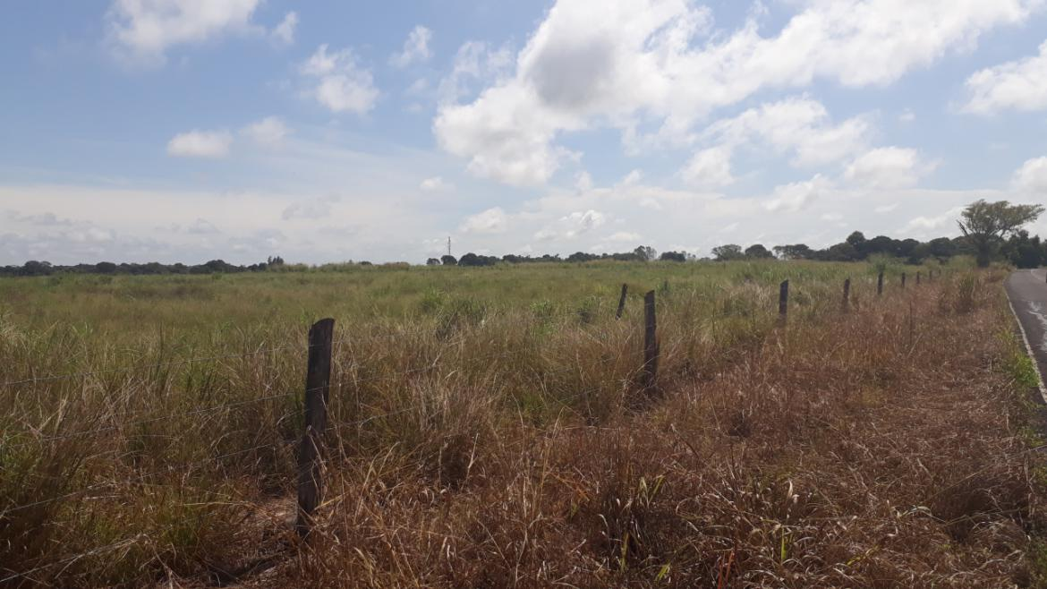  Fig. No. 1: Vista de la topografía imperante en el terreno, relativamente plano.
523127 E  880283 N | 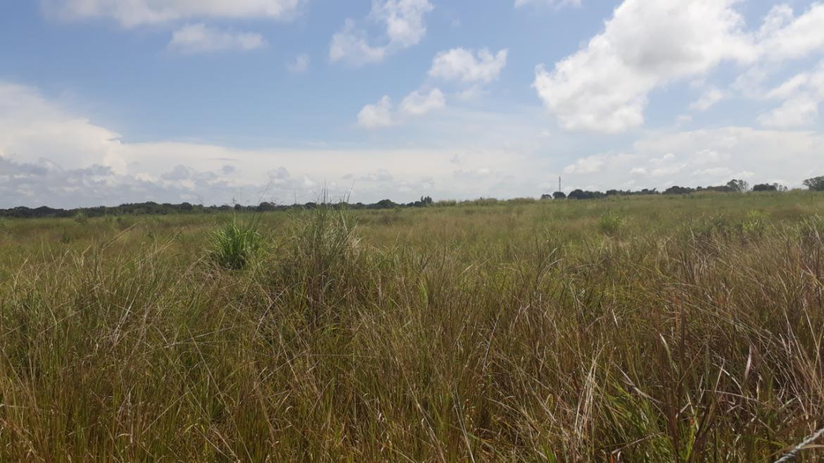  Fig. No. 2: Vista de la topografía y la vegetación imperante en el terreno (gramíneas).
523668 E  880110 N | 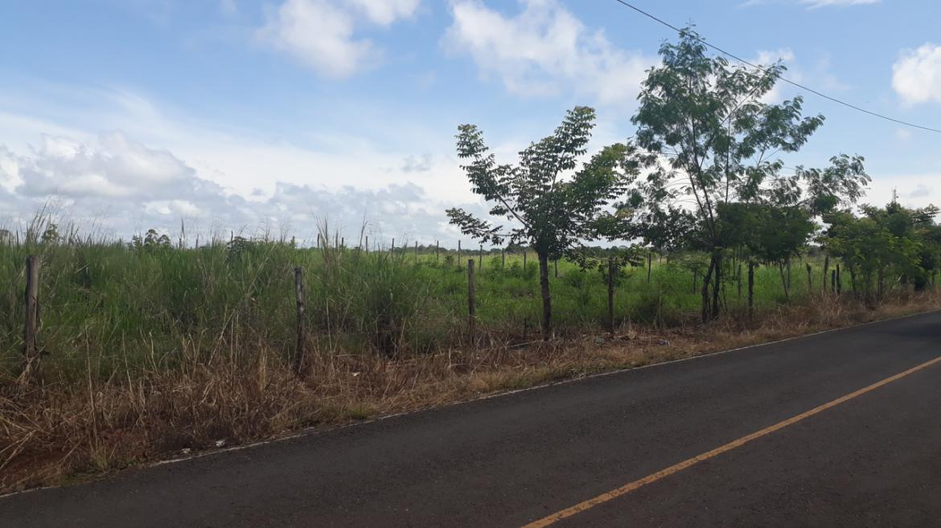  Fig. No. 3: En el área en el cual se desarrollará el proyecto de “Parcelación de terreno para venta de lotes”, se observó que la vegetación está conformada por gramíneas y arbustos dispersos en las cercas vivas.
523614 E  880104 N | 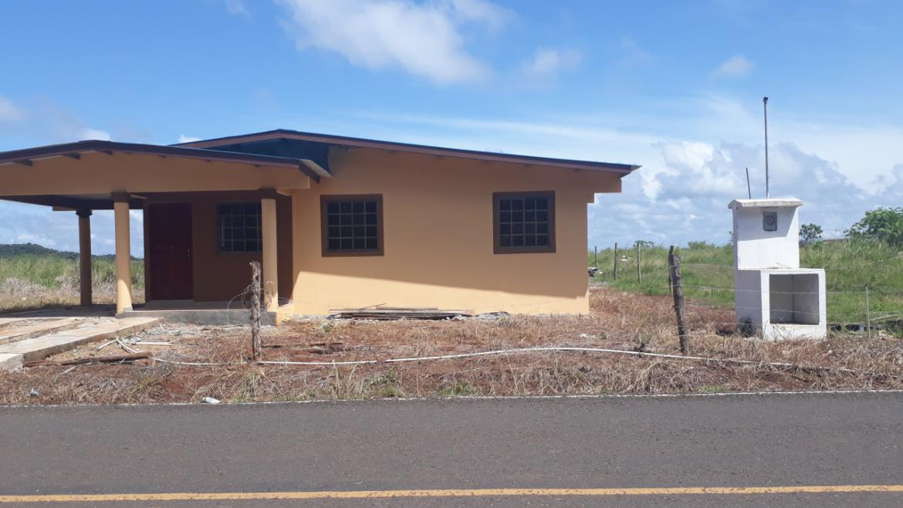  Fig. No. 4: Residencias construidas en el polígono del proyecto. Se observaron cuatro (4) residencias que han sido construidas.

- CONCLUSIONES:

- Durante la inspección, se observó que en el área del proyecto, se mantienen de forma general, las condiciones de línea base, descritas en el Estudio de Impacto Ambiental; sin embargo, es imperante indicar, que se observaron cuatro (4) residencias que han sido construidas en el polígono del proyecto.
- En referencia al ambiente físico, la topografía es relativamente plana, no se observaron fuentes superficiales de agua en el área del proyecto.
- En referencia a la calidad de aire, ruido y olores, se estableció mediante inspección, que el área del proyecto es una zona que carece de fuentes generadoras de emisiones y/o material particulado. La principal fuente generadora de emisiones y ruido es el tránsito de vehículos en la carretera adyacente (vía al corregimiento de Los Llanos).
- La vegetación en el área del proyecto está conformada principalmente por gramíneas, se observaron arbustos dispersos en las cercas vivas.
- No se observaron especies faunísticas.
- El Estudio de Impacto Ambiental, indica que el proyecto se desarrollará sobre una Finca con una superficie de 2 Ha + 8951 m²+ 14 dm²; sin embargo, el Informe de verificación de coordenadas realizado por la Dirección de Evaluación de Impacto Ambiental, establece que el polígono del proyecto consta de 3 Ha + 046 m².

- RECOMENDACIÓN:

- Proceder a emitir la notificación de ampliaciones al Estudio de Impacto Ambiental, Categoría I.

Elaborado por:

_________________________
ING. YURIA BENÍTEZ
Técnico Evaluador

Revisado por:
__________________________
Lic. Luis peña
Jefe de la Sección de Evaluación de Impacto Ambiental

LP/yb
IMAGEN SATELITAL DE INSPECCIÓN REALIZADA AL PROYECTO
“PARCELACIÓN DE TERRENO PARA VENTA DE LOTES”
